GUARDIAREGIA (CB) m 730 s.l.m.

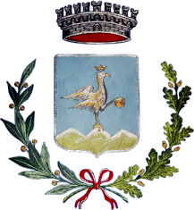

Pop756 nel 2019; Sup. Kmq 43,71; Dens.17,3. Patrono: S. Nicola.

Popolazione negli anni:

IN ELABORAZIONE

